Parcours 3 adulte

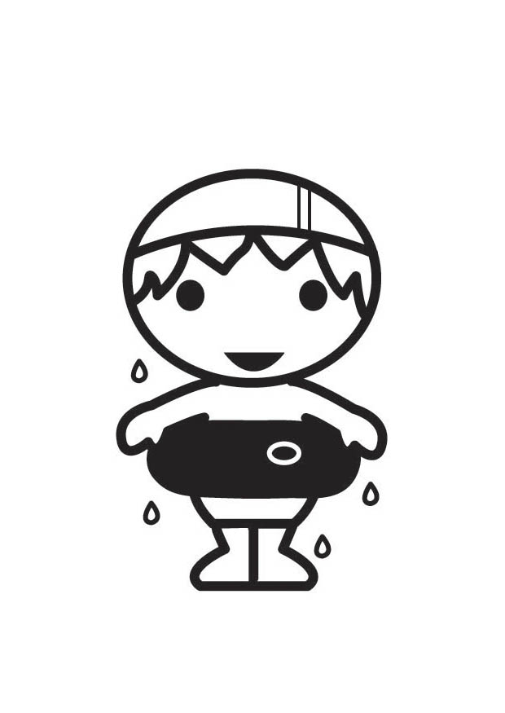
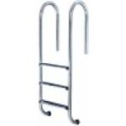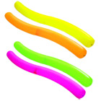atsem
fin
1
2
4
3
Vers le toboggan

 Je rejoins le groupe
Au top je sors par les escaliers et je saute dans l’eau, je récupère une planche.

 Je me déplace entre les deux lignes d’eau avec la planche, en faisant des battements pour essayer de perdre mes appuis terrestres

● Je vais vers le toboggan, je pose ma planche, je glisse et je récupère un objet au fond de l’eau
je récupère une frite ou deux que je place sous chaque bras

- Avec la frite, je vais déposer l’objet sur le tapis flottant
Je sors par l’échelle et je rejoins ma serviette après avoir effectué un ou plusieurs tours selon le temps imparti.

